МИНИСТЕРСТВО ОБРАЗОВАНИЯ И НАУКИ РОССИЙСКОЙ ФЕДЕРАЦИИ

Федеральное государственное автономное образовательное учреждение высшего образования   
**«Национальный исследовательский   
Нижегородский государственный университет им. Н.И. Лобачевского»**

**(ННГУ)**

**Институт информационных технологий, математики и механики**

Направление подготовки: «Фундаментальная информатика и информационные технологии»

Магистерская программа: «Компьютерная графика»

Образовательный курс «Глубокое обучение»

**ОТЧЕТ**

по лабораторной работе №2

**Разработка полностью связанной нейронной сети**

**Выполнили:**

студенты групп 381806-2

и 381806-4М

Мурашов Михаил

Красильников Михаил

Повеликин Ростислав

Земцов Артем

Нижний Новгород

2019

Содержание

Цели 3

Задачи 4

Решаемая задача 5

Классы в датасете 7

Выбор библиотеки 9

Метрика качества решения задачи 9

Тренировочные и тестовые наборы данных 9

Конфигурации нейронных сетей 10

Кол-во слоев: 2 22

Кол-во нейронов: [512 - 256] 22

Функция активации: Tanh 22

Кол-во слоев: 2 23

Кол-во нейронов: [1024 - 512] 23

Функция активации: ReLu 23

Кол-во слоев: 2 24

Кол-во нейронов: [1024 - 512] 24

Функция активации: SeLu 24

Кол-во слоев: 2 25

Кол-во нейронов: [1024 - 512] 25

Функция активации: Tanh 25

Разработанные программы/скрипты 26

Результаты экспериментов 26

Анализ результатов 28

# Цели

***Цель*** настоящей работы состоит в том, чтобы получить базовые навыки работы с одной из библиотек глубокого обучения (Caffe, Torch, TensorFlow, MXNet или какая-либо другая библиотека на выбор студента) на примере полностью связанных нейронных сетей.

# Задачи

Выполнение практической работы предполагает решение ***следующих задач***:

1. Выбор библиотеки для выполнения практических работ курса.
2. Установка выбранной библиотеки на кластере (параметры аутентификации и инструкция по работе с кластером выложена в отдельной задаче в системе redmine).
3. Проверка корректности установки библиотеки. Разработка и запуск тестового примера сети, соответствующей логистической регрессии, для решения задачи классификации рукописных цифр набора данных MNIST (пример разобран в лекционных материалах).
4. Выбор практической задачи компьютерного зрения для выполнения практических работ.
5. Разработка программ/скриптов для подготовки тренировочных и тестовых данных в формате, который обрабатывается выбранной библиотекой.
6. Разработка нескольких архитектур полностью связанных нейронных сетей (варьируются количество слоев и виды функций активации на каждом слое) в формате, который принимается выбранной библиотекой.
7. Обучение разработанных глубоких моделей.
8. Тестирование обученных глубоких моделей.
9. Публикация разработанных программ/скриптов в репозитории на GitHub.
10. Подготовка отчета, содержащего минимальный объем информации по каждому этапу выполнения работы.

# Решаемая задача

Была выбрана задача классификации животных. Количество классов - 37. Датасет: <https://www.kaggle.com/tanlikesmath/the-oxfordiiit-pet-dataset>

Архив обучающего набора имеет следующую структуру: директория с изображениями, имена которых представляют собой конкатенацию названия класса и порядковый номер изображения в классе - Class_<Number>.jpg. Таким образом, был написан python-скрипт, создания csv файла с двумя столбцами: наименование класса, а также относительный путь до изображения. На каждый класс приблизительно 200 изображений.

Формат изображения:

* Каждое изображение содержит животное
* Изображения хранятся в формате JPEG
* Размеры изображения варьируются от 137x103 до 3264x2448 пикселей
* Изображения необязательно имеют квадратную форму
* Животное не обязательно находится в центре изображения

В процессе выполнения лабораторной работы было выполнено множество различных комбинаций предобработки изображений. Ниже приведена таблица используемых параметров класса ImageDataGenerator.

Рисунок 1. Пример изображений из датасета.

| **Параметр** | **1** | **2** | **3** | **4** | **5** | **6** |
| --- | --- | --- | --- | --- | --- | --- |
| **rescale** | 1/255 | 1/255 | 1/255 | 1/255 | 1/255 | 1/255 |
| **rotation range** | 2 | 1 | 4 | 0.5 | 2 | 1 |
| **width shift** | 1 | 2 | 5 | 0.3 | 0.1 | - |
| **height shift** | - | 1 | 3 | 2 | 1 | 1 |
| **zoom range** | 2 | 0.05 | 0.1 | 0.5 | 0.7 | 0.5 |
| **horizontal flip** | - | - | true | true | true | - |
| **vertical flip** | true | - | - | - | - | true |

| **Класс** | **Кол-во** |
| --- | --- |
| japanese_chin | 182 |
| Birman | 182 |
| wheaten_terrier | 182 |
| english_cocker_spaniel | 182 |
| beagle | 182 |
| american_bulldog | 182 |
| boxer | 182 |
| samoyed | 182 |
| english_setter | 182 |
| havanese | 182 |
| leonberger | 182 |
| keeshond | 182 |
| newfoundland | 182 |
| basset_hound | 182 |
| great_pyrenees | 182 |
| german_shorthaired | 182 |
| scottish_terrier | 181 |
| shiba_inu | 181 |
| British_Shorthair | 179 |
| Persian | 177 |
| Maine_Coon | 175 |
| Siamese | 175 |
| Russian_Blue | 175 |
| staffordshire_bull_terrier | 173 |
| Sphynx | 172 |
| Ragdoll | 168 |
| yorkshire_terrier | 167 |
| Bengal | 167 |
| Abyssinian | 167 |
| american_pit_bull_terrier | 167 |
| pug | 160 |
| Pomeranian | 159 |
| miniature_pinscher | 157 |
| chihuahua | 155 |
| Bombay | 147 |
| Egyptian_Mau | 143 |

# Классы в датасете

**Пример изображений**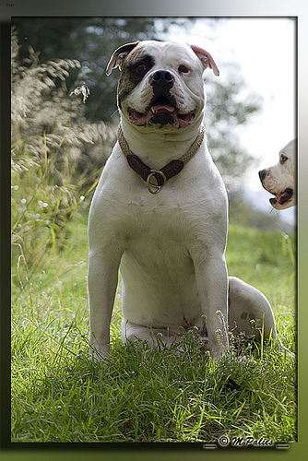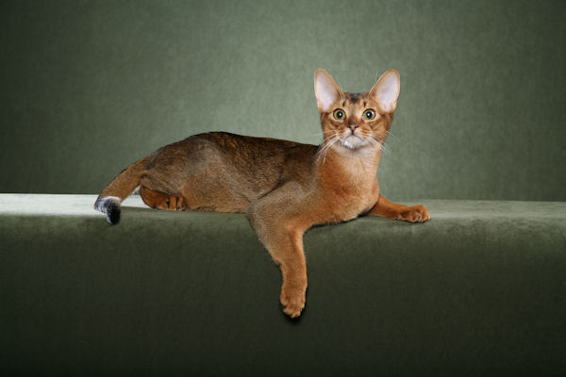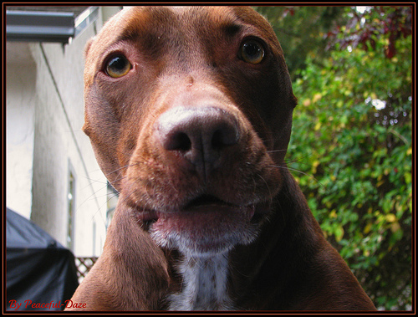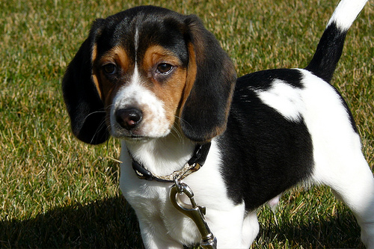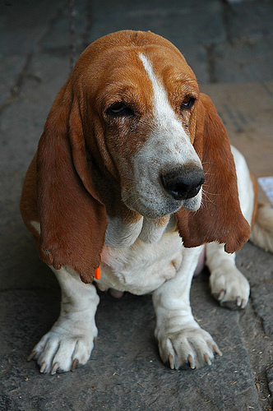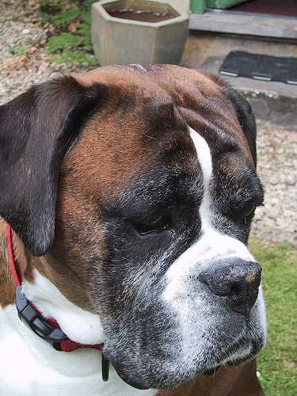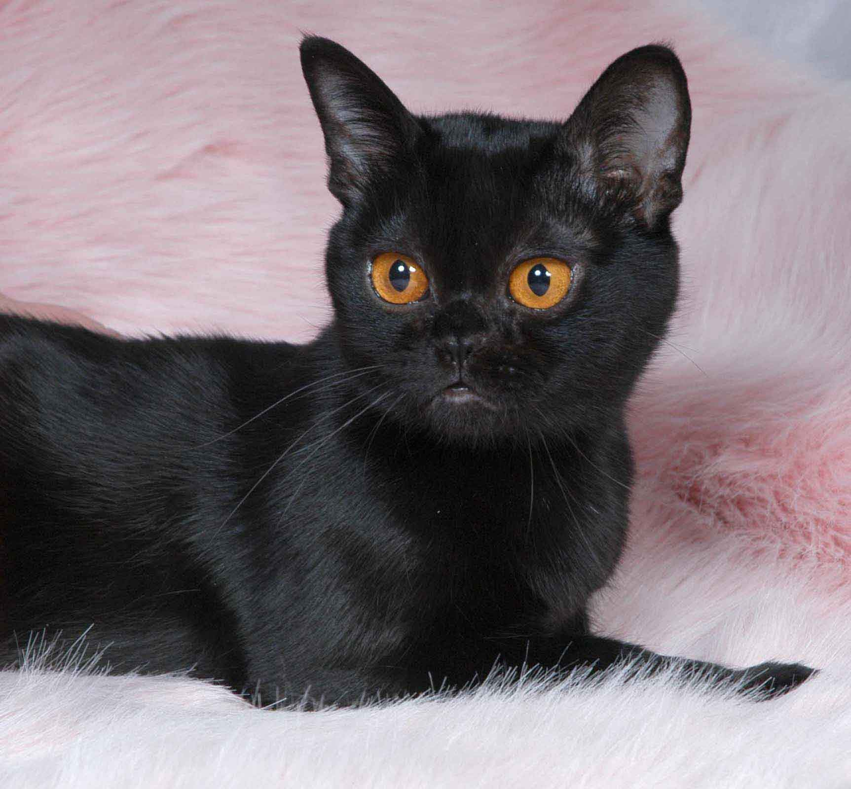

# Выбор библиотеки

Для выполнения лабораторных работ была выбрана библиотека Keras для языка программирования Python.

На этапе проверки корректности установки библиотеки выполнена разработка и запуск тестового примера сети для решения задачи классификации рукописных цифр набора данных MNIST. Достигнута точность 0.89.

# Метрика качества решения задачи

В качестве метрики точности решения используется отношение правильно классифицированных знаков ко всем знакам в тестовой выборке:

$$Accuracy=\frac{Correctanswerscount}{Imagescount}$$

# Тренировочные и тестовые наборы данных

В качестве тренировочной выборки используем 5345 изображений различных животных.

В качестве тестовой выборки используем 629 изображений животных.

# Конфигурации нейронных сетей

В данной работе были рассмотрены шесть конфигураций полностью связанных нейронных сетей с 3-мя скрытыми слоями.

Активационная функция на слоях выбирается из следующих:

$$\tanh{,f=\frac{e^{s}-e^{-s}}{e^{v}+e^{-s}}}$$

* selu, (x) = $λ$ (?)

$$relu,f{=max⁡(x,0)}$$

На выходном слое:

$$softmax,f{=\frac{e^{s_{j}}}{\sum_{j=1}^{n}{e^{s_{j}}}}}$$

Для обучения был использован модифицированный метод градиентного спуска. Adam — adaptive moment estimation, оптимизационный алгоритм. Он сочетает в себе и идею накопления движения и идею более слабого обновления весов для типичных признаков. Его реализация имеется в библиотеке Keras. Для начальной инициализации весов был использован Xavier Initialization

Кол-во слоев: 1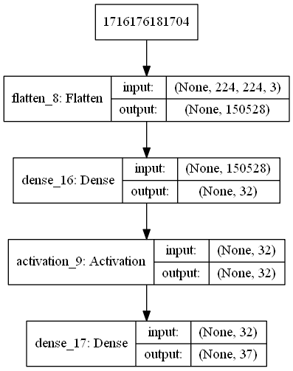

Кол-во нейронов: 32

Функция активации: ReLu

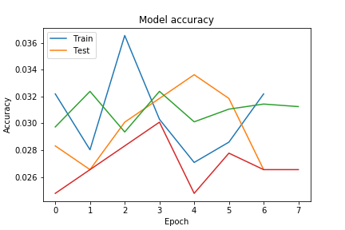

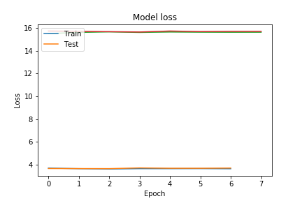

Кол-во слоев: 1

Кол-во нейронов: 32

Функция активации: SeLu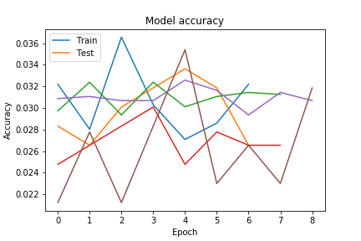

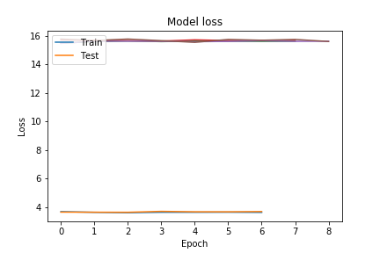

Кол-во слоев: 1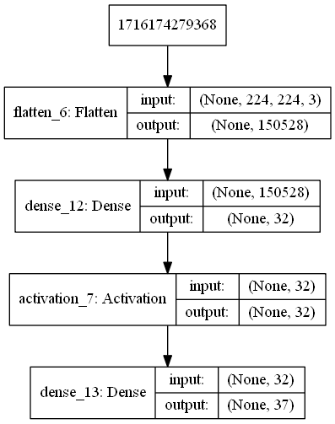

Кол-во нейронов: 32

Функция активации: Tanh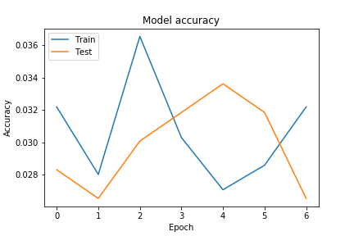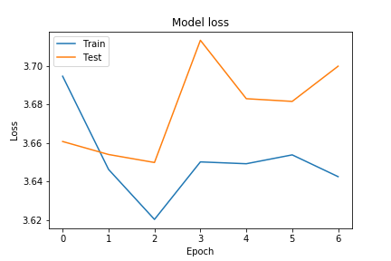

Кол-во слоев: 1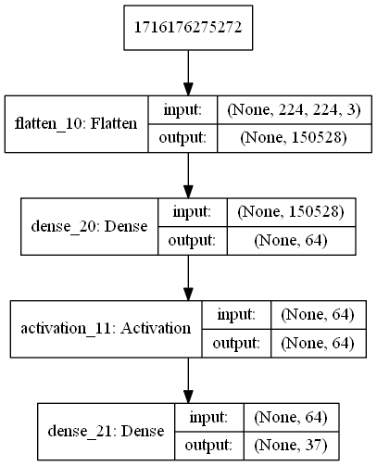

Кол-во нейронов: 64

Функция активации: ReLu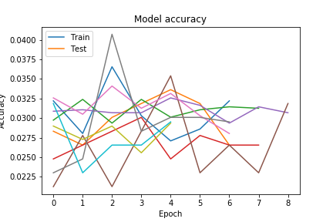

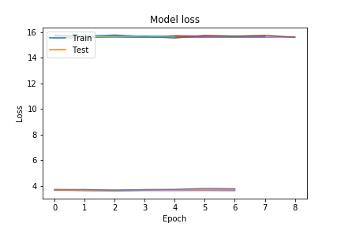

Кол-во слоев: 1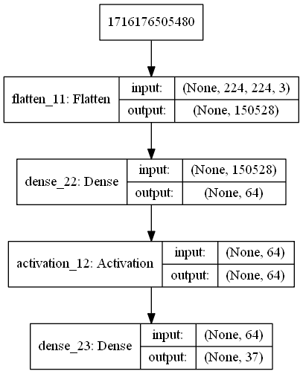

Кол-во нейронов: 64

Функция активации: SeLu

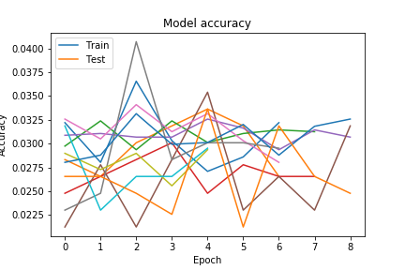

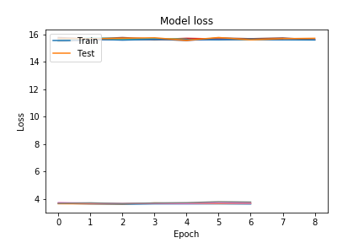

Кол-во слоев: 1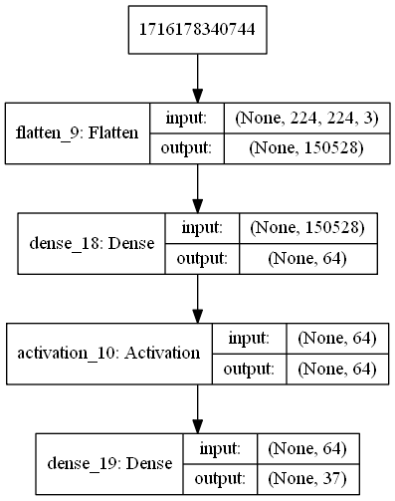

Кол-во нейронов: 64

Функция активации: Tanh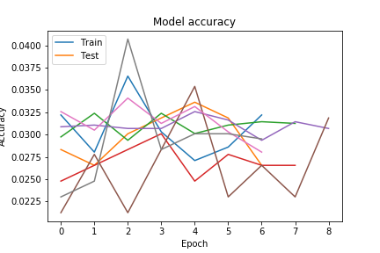

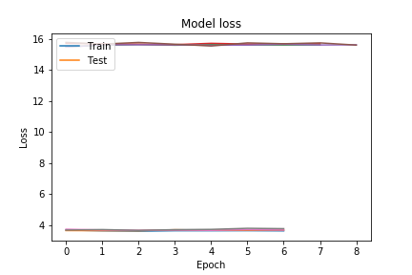

Кол-во слоев: 1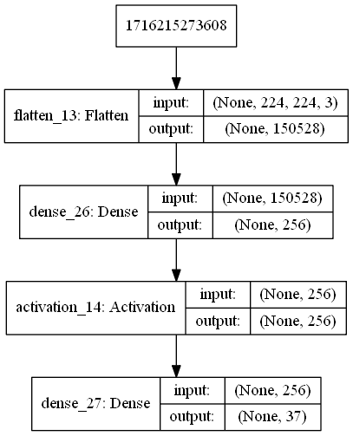

Кол-во нейронов: 256

Функция активации: ReLu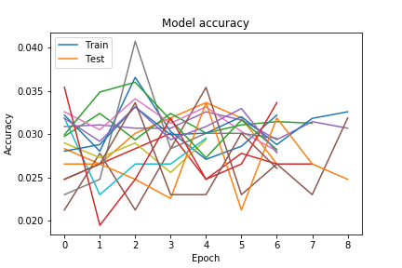

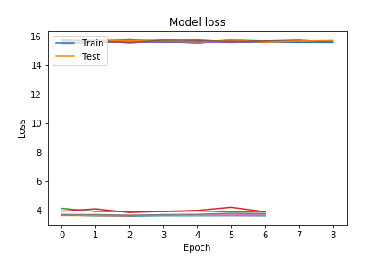

Кол-во слоев: 1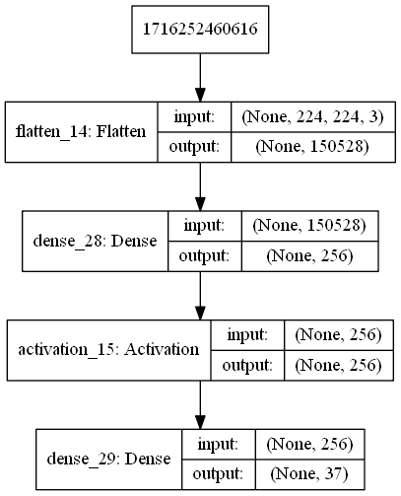

Кол-во нейронов: 256

Функция активации: SeLu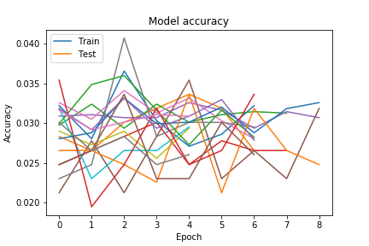

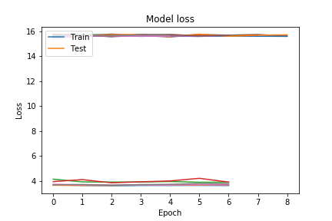

Кол-во слоев: 1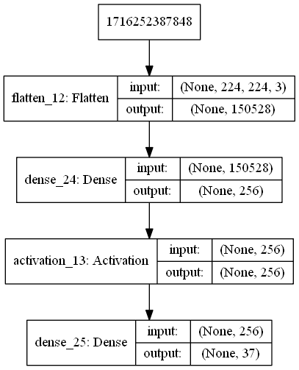

Кол-во нейронов: 256

Функция активации: Tanh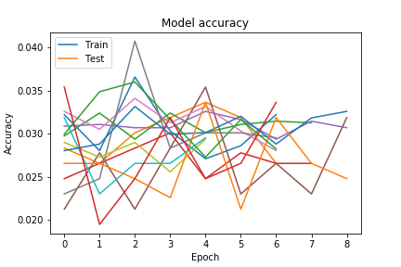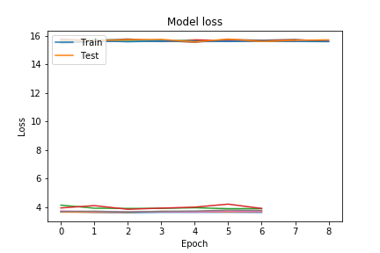

Кол-во слоев: 2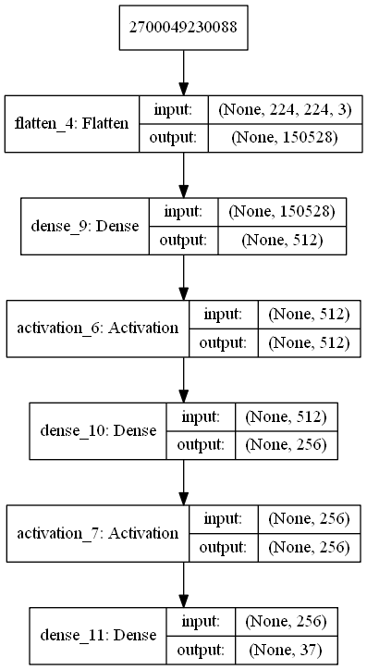

Кол-во нейронов: [512 - 256]

Функция активации: ReLu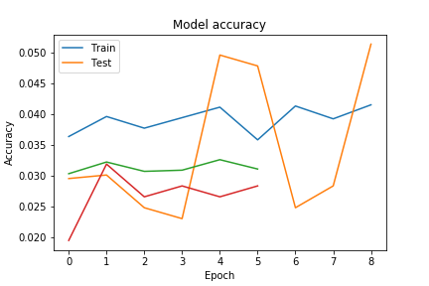

# 2l-[512, 256]u-relu-loss.png

Кол-во слоев: 2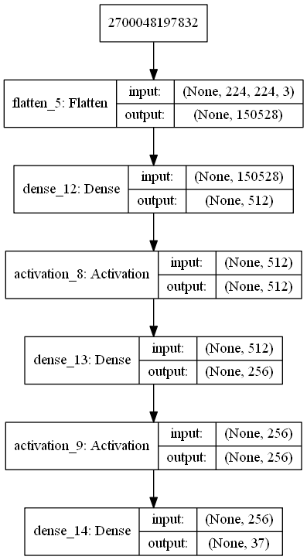

Кол-во нейронов: [512 - 256]

Функция активации: SeLu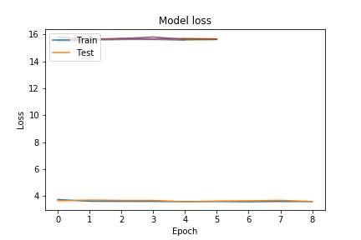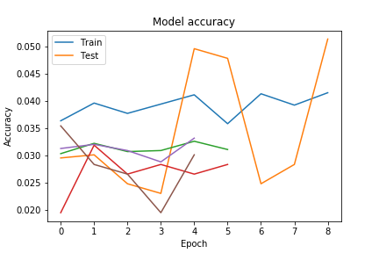

# Кол-во слоев: 2

# Кол-во нейронов: [512 - 256]

# Функция активации: Tanh

# 2l-[512, 256]u-tanh.png2l-[512, 256]u-tanh-acc.png2l-[512, 256]u-tanh-loss.png

# Кол-во слоев: 2

# Кол-во нейронов: [1024 - 512]

# Функция активации: ReLu2l-[1024, 512]u-relu.png2l-[1024, 512]u-relu-acc.png

# 2l-[1024, 512]u-relu-loss.png

# Кол-во слоев: 22l-[1024, 512]u-selu.png

# Кол-во нейронов: [1024 - 512]

# Функция активации: SeLu2l-[1024, 512]u-selu-acc.png2l-[1024, 512]u-selu-loss.png

# Кол-во слоев: 22l-[1024, 512]u-tanh.png

# Кол-во нейронов: [1024 - 512]

# Функция активации: Tanh2l-[1024, 512]u-tanh-acc.png

# 2l-[1024, 512]u-tanh-loss.png

# Разработанные программы/скрипты

Был разработан python-скрипт create_csv.py, обрабатывающий массив изображений и создающий csv-файл с двумя столбцами: category и path. Первый столбец содержит информацию вида class_name, второй столбец содержит относительный путь до изображения. Затем был разработан .ipynb-скрипт реализующий обучение нейронной сети. Для генерации тренировочных и валидационных данных был использован упомянутый выше csv-файл. Для предобработки изображений из нашей тренировочной выборки использовался класс ImageDataGenerator, определяющий конфигурацию подготовки данных. В процессе обучения нейронной сети были испробованы следующие параметры класса: rescale, rotation range, horizontal and vertical flip, width and height shift. В свою очередь предобработка валидационных данных заключалась в применении rescale. Далее проходит обучение двух наших моделей с применением различных функций активации, таких как: гиперболический тангенс, ReLu и SeLu. Первая модель является однослойной, вторая - двухслойной.

# Результаты экспериментов

Параметры обучения:

* Функция ошибки: 'categorical_crossentropy',
* Оптимизационный алгоритм: 'adam' - <https://keras.io/optimizers/>,
* batch_size: 64,
* Количество эпох: 100 (использовался callback EarlyStopping, patience = 4)
* Скорость обучения: 0.001.

Параметры PC:

* Операционная система: Windows 10
* CPU: Intel Core i5-6200U (2.3 GHz)
* Процессор: NVidia 940M (2 GB)

Оперативная память: 8 GB

|  |  |  |  |  |  |  |
| --- | --- | --- | --- | --- | --- | --- |
| **№** | **Количество скрытых слоев** | **Количество нейронов на скрытых слоях** | **Функции активации** | **Результат** | | |
| Точность на тренировочном множестве | Точность на тестовом множестве | Время обучения, с |
| 1 | 1 | 64 | tanh | 0.0617 | 0.0602 | 306 |

# Анализ результатов

Нейронные сети с функцией активации ReLU показали результаты лучше, чем с сигмоидальной функцией активации.

Однако, результат полностью связанных сетей не получится сильно улучшить, так как когда мы преобразуем изображение в линейную цепочку байт, мы что-то безвозвратно теряем. Причем с каждым слоем эта потеря только усугубляется. Мы теряем топологию изображения, т.е. взаимосвязь между отдельными его частями. Кроме того, задача распознавания подразумевает умение нейросети быть устойчивой к небольшим сдвигам, поворотам и изменению масштаба изображения, т.е. она должна извлекать из данных некие инварианты, не зависящие от углов, под которым сделано фото знака.

При тестировании с большим количеством нейронов было немного проще использовать ReLU функцию активации, но в целом на время данная функция не сильно влияет на время обучения, так как оно сильно зависит от количества нейронов в сети.

Все же стоит отметить преимущества ReLU:

1. Вычисление сигмоиды и гиперболического тангенса требует ресурсоёмких операций, таких как возведение в степень, в то время как ReLU не подвержен насыщению.
2. Применение ReLU существенно повышает скорость стохастического градиентного спуска по сравнению с сигмоидой и гиперболическим тангенсом. Это обусловлено линейным характером и отсутствием насыщения данной функции.

Также имеется недостаток:

1. ReLU не всегда достаточно надёжны и в процессе обучения могут выходить из строя. Например, большой градиент, проходящий через ReLU, может привести к такому обновлению весов, что данный нейрон никогда больше не активируется. Если это произойдет, то, начиная с данного момента, градиент, проходящий через этот нейрон, всегда будет равен нулю. Соответственно, данный нейрон будет необратимо выведен из строя. Например, при слишком большой скорости обучения, может оказаться, что до 40% ReLU никогда не активируются. Эта проблема решается посредством выбора надлежащей скорости обучения.

**Выводы:**

Лучший результат - 0.12% точности был получен в 6 модели, за счет подбора оптимального количества нейронов для данных параметров обучения. Если взять большее количество нейронов, то время обучения и процент ошибок сильно ухудшался.

Столь низкий показатель точности обусловлен слишком «разными» изображениями в изучаемом датасете. Ниже приведены несколько изображений, сгруппированных по своим классам. Можно заметить, что основные отличительные признаки классификации на каждом изображенииpasted-image.tiff затруднены в изучении.pasted-image.tiff

**pasted-image.tiffpasted-image.tiffpasted-image.tiff**

**pasted-image.tiffpasted-image.tiffpasted-image.tiffpasted-image.tiffpasted-image.tiffpasted-image.tiffpasted-image.tiffpasted-image.tiff**